新 书 推 荐

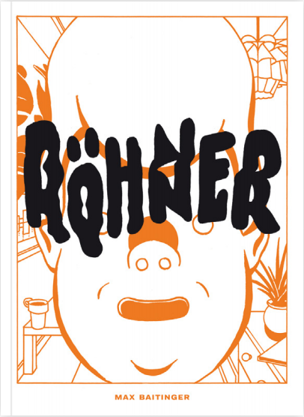
中文书名：《罗纳》
英文书名：RÖHNER
作 者：Max Baitinger
出 版 社：Rotopol
代理公司：S.B.Rights/ANA
页 数：216页
出版时间：2016年3月
代理地区：中国大陆、台湾
审读资料：电子稿
类 型：漫画图像小说
版权已授：美国、法国、西班牙
• Finalist for the Leibinger Stiftung Comicbuchpreis 2016

内容简介：

P过着隐士般的生活，与忙碌的邻居互不打扰，和谐共处。从准备咖啡到照料室内植物，一切都井然有序。然而，老相识罗纳的意外造访打破了P的生活节奏。罗纳成了P的精神负担，为此，P绞尽脑汁想要摆脱这位不受欢迎的客人。

直到罗纳开始与邻居建立起亲密关系，P才终于从思绪中解脱出来，开始采取行动。

作者简介：
马克斯·拜廷格（Max Baitinger），1982年出生于德国巴伐利亚州的彭策贝格。马克斯在完成木工学徒培训后，便开始涉足漫画创作。随后，他在莱比锡书画学院攻读插图专业。他现在作为自由职业者从事漫画、插图和动画电影的图形设计工作。

内文插图：

P过着隐士般的生活，与忙碌的邻居互不打扰，和谐共处。从准备咖啡到照料室内植物，一切都井然有序。然而，老相识罗纳的意外造访打破了P的生活节奏。罗纳成了P的精神负担，为此，P绞尽脑汁想要摆脱这位不受欢迎的客人。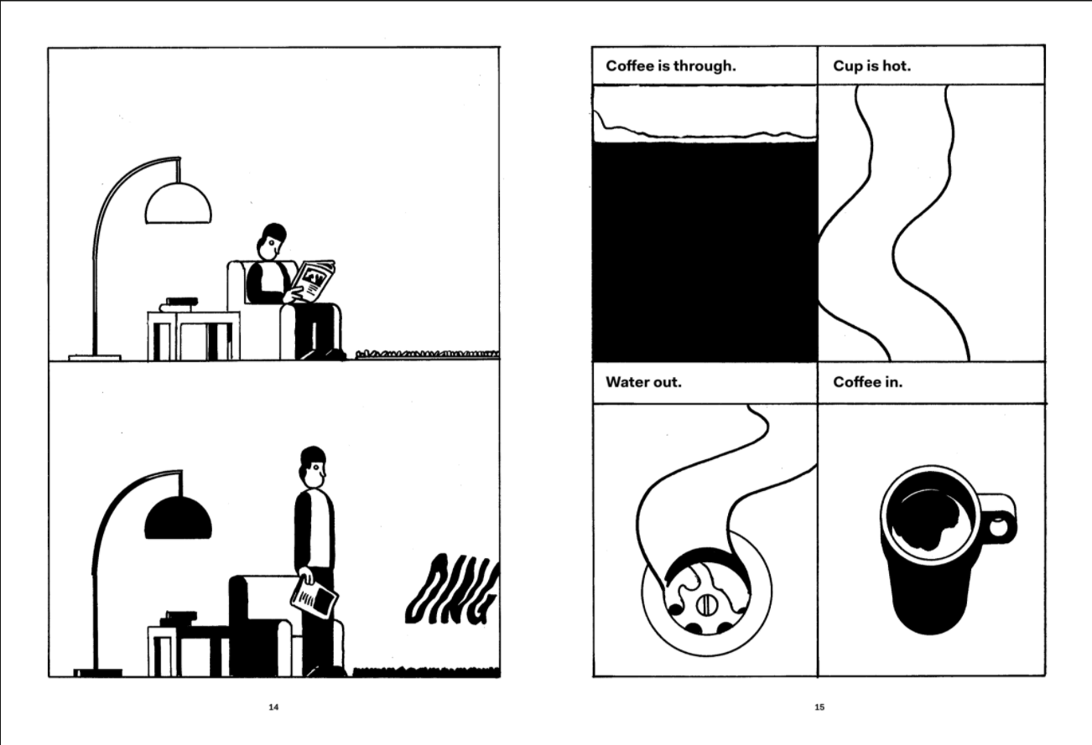
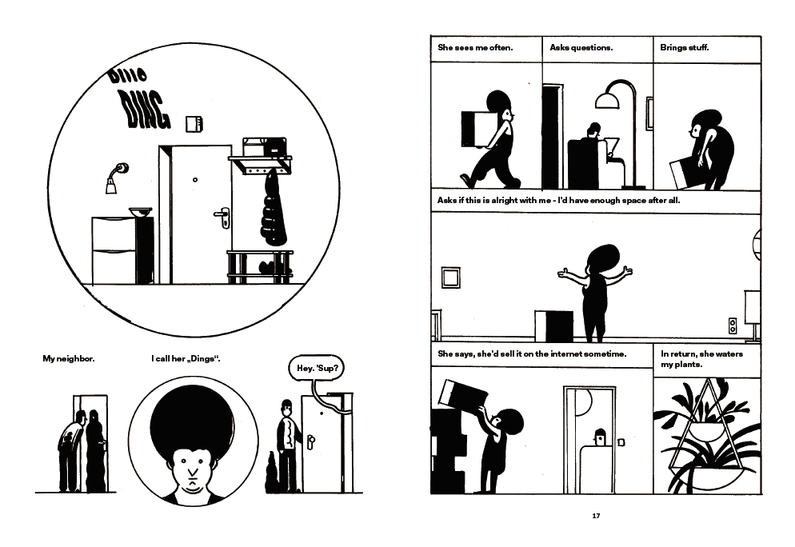
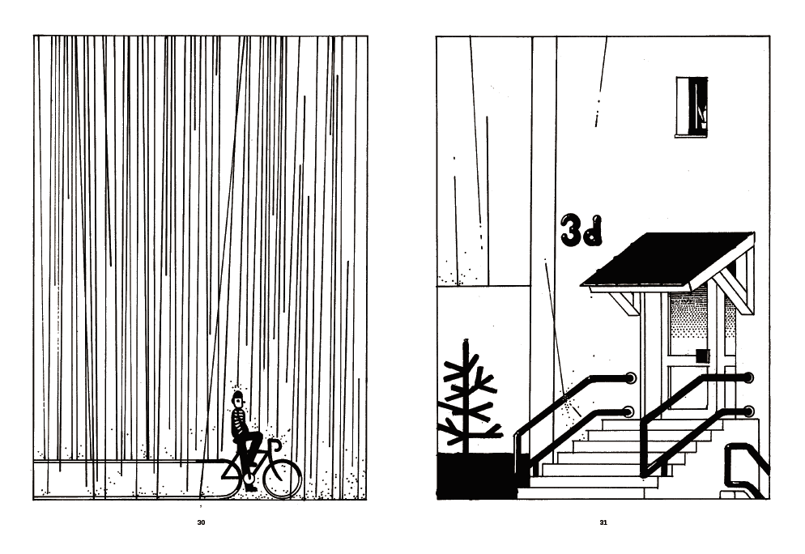
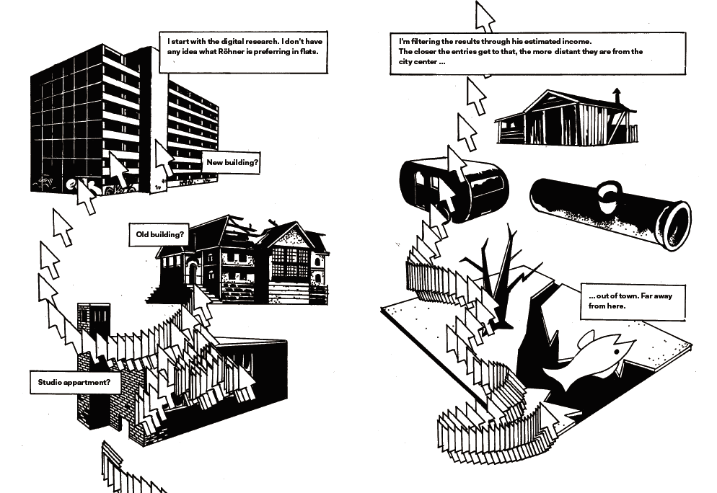

感谢您的阅读！
请将反馈信息发至：版权负责人
Email：Rights@nurnberg.com.cn
安德鲁·纳伯格联合国际有限公司北京代表处
北京市海淀区中关村大街在地图中查看甲59号中国人民大学文化大厦1705室, 邮编：100872
电话：010-82504106, 传真：010-82504200
公司网址：http://www.nurnberg.com.cn
书目下载：http://www.nurnberg.com.cn/booklist_zh/list.aspx
书讯浏览：http://www.nurnberg.com.cn/book/book.aspx
视频推荐：http://www.nurnberg.com.cn/video/video.aspx
豆瓣小站：http://site.douban.com/110577/
新浪微博：安德鲁纳伯格公司的微博_微博 (weibo.com)
微信订阅号：ANABJ2002

